(ZAKŁADKA 1): Jak pomóc dziecku w wyborach edukacyjno- zawodowych?
(ZAWARTOŚĆ):
Pokaż dziecku, że to nie wybór do końca życia i jeden dzień dłużej
To, co najbardziej stresuje nastolatków w wyborze szkoły, to obawa, że ich wybór okaże się nietrafiony. Co się stanie, jeśli zmieni się ich wizja na życie? Otóż zmieni się i tyle. Nikt nie powiedział, że mamy przez całe życie pracować w wyuczonym zawodzie, którego nie lubimy (mimo iż na początku wydawało nam się, że to świetny wybór) lub decydować się na opcje związane jedynie z tym, co zdawaliśmy na maturze. Życie to pole ciągłych decyzji. Czasem przypadkowy wybór prowadzi nas w zupełnie niespodziewane miejsce, ale nie oznacza to, że z założenia ma być to miejsce do nas niepasujące. Zdarza się to każdemu, bez wyjątku: podejmujemy decyzje, które nie zawsze są dla nas satysfakcjonujące. Pytanie, co możemy z tym zrobić? Jaką naukę z tego wyciągnąć? Jakie znaczenie i jaką wartość ma dla nas to doświadczenie? Warto uspokoić nastolatka, że popełnianie błędów jest naturalne, a chybiony wybór to nie zawsze droga bez wyjścia. Gdy Twoje dziecko stoi przed ważną decyzją, przedyskutujcie różne warianty:
- Jakie masz marzenia związane z tym wyborem? Co najlepszego się stanie?
- Co najgorszego się stanie, jeśli to będzie to nietrafiony wybór?
- Jak myślisz, jakie skutki w rzeczywistości będzie miał dla Ciebie ten wybór?
- Jaki masz plan B? Kiedy po niego sięgniesz?
- Jakie decyzje były dla Ciebie satysfakcjonujące? Co je łączyło, jakie podobieństwa zauważasz?
- Jak myślisz, co w przyszłości warto wziąć pod uwagę przy podejmowaniu podobnej decyzji?
- Opowiedz także o swoich doświadczeniach i nietrafionych wyborach. Podziel się swoimi strategiami radzenia sobie z taką sytuacją.
Zmień optykę z zawodu na kompetencje
Zarówno młodzież, jak i młodzi dorośli wkraczający w życie zawodowe, często poszukują odpowiedzi na pytanie: Kim mogę być? (oczekując nazwy danego zawodu/stanowiska) zamiast: Co chcę/mogę robić?
Zauważyłam, że istnieje bardzo silna potrzeba określenia siebie poprzez konkretny zawód. Prawdopodobnie to pomaga w samookreśleniu, ale też nadaje cel. Niestety, gdy nie możemy znaleźć dla siebie „konkretnej nazwy”, może to być frustrujące. Co więcej, taka postawa niesie ze sobą ryzyko trudności w przebranżowieniu się, ponieważ próbując „samookreślić się poprzez zawód” możemy pominąć bardzo ważną, a z mojego punktu widzenia kluczową kwestię: posiadane kompetencje. Każdy zawód wymaga pewnych kompetencji, na które składają się trzy elementy: umiejętności, wiedza i postawa. Wiele stanowisk lub prac wykorzystuje bardzo podobne zestawy kompetencji. Przy reorientacji zawodowej wykorzystujemy właśnie te drobne elementy składowe i w nowym miejscu pracy opieramy się na tym, co już wiemy i potrafimy. Dzięki temu łatwiej nam być elastycznym i dostrzec nowe możliwości. Dodatkowo, jeśli puścimy wodze wyobraźni i zastanowimy się: Kto może potrzebować takich kompetencji? lub Jak inaczej można je wykorzystać?, to śmiało można stwierdzić, że nie dryfujemy na rynku pracy, a poruszamy się solidnym statkiem, który wpłynie do dowolnego portu. Zachęcam, by w momencie wyboru szkoły przyświecała młodzieży myśl nie do jakiego konkretnego zawodu jest to droga, lecz w co (w jakie kompetencje) chcą/mogą być zaopatrzone/zaopatrzeni, jeśli wybiorą tę ścieżkę.
W rozmowie z dzieckiem pomocne mogą być następujące pytania:
- Jakie umiejętności i wiedzę zdobędziesz w tej szkole?
- Do czego możesz wykorzystać zdobywaną wiedzę i/lub umiejętności?
- Czego chcesz się dowiedzieć, jakie umiejętności rozwinąć? Co Ci w tym pomoże?
Podziel się własnym doświadczeniem na rynku pracy
Dla Twojego dziecka często to Ty jesteś rynkiem pracy. Dziecko codziennie Cię obserwuje i na pewno ma już wiele przekonań dotyczących pracy. Możesz poszerzyć wiedzę dziecka o zawodach lub stanowiskach, z którymi masz do czynienia. Porozmawiaj o tym, co Ci się podoba w pracy, którą wykonujesz, oraz jaką drogę trzeba było przebyć, by tym się zajmować. Ponadto, jeśli pracujesz zdalnie, pokaż dziecku z bliska, co robisz, i opowiedz, z czym się wiąże się twoja praca, jakie widzisz jej plusy, a jakie minusy. Dzięki szczerym rozmowom w domu nastolatek zweryfikuje wyobrażenia na temat samej pracy, być może też odkryje coś, czego chciałby spróbować. Wskazuj także na umiejętności i wiedzę, w tym tę nabywaną w szkole, jaka może być przydatna na Twoim stanowisku. Dzięki temu dziecko będzie widziało praktyczne zastosowanie danego przedmiotu, będzie też miało większą motywację do nauki. Jeśli wiemy PO CO się czegoś uczymy albo wykonujemy daną rzecz, łatwiej przychodzi nam pokonywanie wszelkich trudów z tym związanych.
Pamiętaj też, aby o pracy mówić nieoceniająco. Zdarza się, że zmęczeni wracamy do domu i narzekamy na różne sytuacje lub osoby. Wiedz, że Twoje dziecko to słyszy i przekonanie, że praca to jedynie przykry obowiązek, może mu towarzyszyć przez całe życie.

Autor artykułu: Anna Sowińska (Doradca kariery dla młodzieży i dorosłych, pedagog)

Źródło: https://mapakarier.org/
https://www.wybieramszkole.eu/strefa-rodzica/5-rzeczy-o-kt%C3%B3rych-warto-pami%C4%99ta%C4%87-rozmawiaj%C4%85c-z-dzieckiem-o-%C5%9Bcie%C5%BCce-edukacyjno-zawodowej

Poniżej webinar „Jak pomóc dziecku w wyborach edukacyjno-zawodowych”:
Jak pomóc dziecku w wyborach edukacyjno-zawodowych? - YouTube

(ZAKŁADKA 2) ŚCIEŻKI KSZTAŁCENIA I CHARAKTERYSTYKA SZKÓŁ
(TEKST) Schemat systemu edukacji w Polsce
Strona 47 z załącznika w pdf
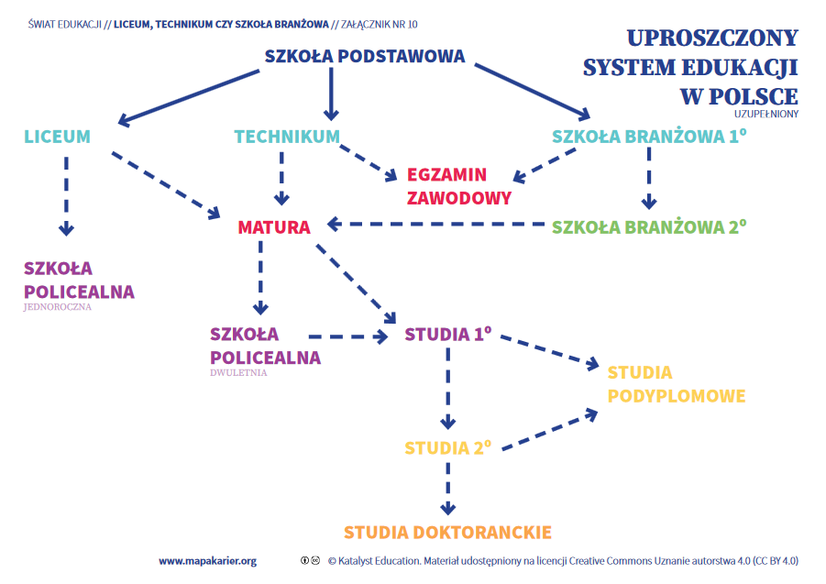
Źródło: Schemat uproszczonego systemu edukacji w Polsce (załącznik nr 10 z poradnika ,,Szkoła, praca, przyszłość - Mapa Karier” ze strony mapakarier.org)

Charakterystyka szkół
szkoly-ponadpodstawowe-sciagawka.jpg (1754×1240) (zs2poznan.com)
